**Centro de Computación** 

**Catedrático: Gustavo** .**Blanco**

**Catedra: Laboratorio**

**Tema: Inciso M**

**Nombre: Marlen Rubí de Paz Donis**

**ID: 1438**

**Indicé**

**Contenido** 3

**Diseñó** 6

**Base de Datos** 7

**Creación** 8

**Insertar** 9

# **Que es un hosting.**

Un hosting, también conocido como alojamiento web, es un servicio que permite que tu página web esté disponible en internet. Es como alquilar un espacio en un servidor donde se almacenan todos los archivos de tu sitio web (texto, imágenes, videos, etc.) para que los usuarios puedan acceder a ellos cuando visiten tu sitio.

En términos más sencillos, un hosting es el lugar donde "vive" tu página web en línea. Cuando alguien escribe la dirección de tu sitio web en su navegador, el hosting se encarga de mostrarle todos los contenidos que tienes almacenados en ese espacio.

En resumen, sin un hosting, tu página web no existiría en internet.

**Que es Oracle Data Base.**

Oracle Database es un sistema de gestión de bases de datos relacionales (RDBMS) desarrollado por Oracle Corporation. Es ampliamente utilizado por organizaciones de todo el mundo para almacenar, administrar y recuperar datos de manera eficiente.

Elaboración:

Oracle Database es un software robusto que permite a las empresas gestionar grandes volúmenes de información de manera organizada.

**Que es FPDF y como se puede implementar en PHP.**

FPDF es una librería PHP que permite crear archivos PDF directamente desde código PHP, sin necesidad de utilizar la biblioteca PDFlib. Es una herramienta gratuita y de código abierto, lo que significa que puede ser usada y modificada libremente. Para implementarla en PHP, se debe descargar la librería, incluir el archivo principal (fpdf.php) en el script PHP y crear una instancia de la clase FPDF.

Implementación de FPDF en PHP:

Para implementar FPDF en PHP, primero debes descargar la librería y luego incluirla en tu proyecto. Después, puedes crear una instancia de la clase FPDF y utilizar sus métodos para agregar páginas, texto, imágenes y otros elementos a tu documento PDF.

Pasos detallados:

1. Descargar FPDF:

* + Descarga la última versión de FPDF desde su sitio web oficial o desde su repositorio en GitHub.
  + Descomprime el archivo descargado.

1. 2. Instalar FPDF (opcional, pero recomendado):
   * Si utilizas Composer, puedes instalar FPDF con el siguiente comando en la consola: composer require setasign/fpdf.
   * Si no utilizas Composer, puedes simplemente copiar la carpeta de FPDF descargada a tu proyecto.
2. 3. Incluir FPDF en tu script PHP:
   * Si usas Composer, incluye el archivo vendor/autoload.php en tu script.
   * Si no usas Composer, incluye el archivo fpdf.php directamente: require('./fpdf/fpdf.php');.
3. 4. Crear una instancia de FPDF:
   * Crea un objeto de la clase FPDF: $pdf = new FPDF();.
4. 5. Agregar contenido al PDF:
   * Utiliza métodos como AddPage(), SetFont(), Cell(), MultiCell(), Image(), Ln() y otros para agregar contenido a tu documento PDF.
   * Por ejemplo, para agregar una página, usa $pdf->AddPage();.
   * Para agregar texto con una fuente específica, usa $pdf->SetFont('Arial', 'B', 16); y $pdf->Cell(40, 10, 'Hello World!');.
   * Para agregar una imagen, usa $pdf->Image('logo.png', 10, 10, 30, 0);.
5. 6. Generar y mostrar el PDF:
   * Utiliza el método Output() para generar y mostrar el PDF en el navegador o guardarlo en un archivo.
   * Por ejemplo, para mostrarlo en el navegador, usa $pdf->Output('', 'I');.
   * Para guardarlo en un archivo, usa $pdf->Output('reporte.pdf', 'F');.

**Que es File Maker**

FileMaker es una plataforma de desarrollo de bases de datos y aplicaciones personalizadas, creada por [Claris International Inc.](https://www.google.com/search?sca_esv=fd4a6f8cbbc02fb2&cs=0&sxsrf=AE3TifMItmM9k8e-6KXQbuiRQ-Ffbt30hg%3A1755573528355&q=Claris+International+Inc.&sa=X&ved=2ahUKEwjq1IyE9ZWPAxXQRTABHeZ4Ls0QxccNegQIAhAC&mstk=AUtExfC1KmuWqOnghaJoTmvY0_Kb1otSDbvuP9Z67USHt5Eqwaxb8-EkT2e_vwTwUMzJdTNf61MmUDxZHo8ZP1S27ujV_mie8IVHDxzlA4QqBcQFVCfnyH18fItPV-oksA2eKknmtD9Ob2DFMDzGqwQZib58qGPu1PbLBhPw4K8LDn7m8SdnxbGdoDGUknA8tDkuSqYxNjB1mtA_d23qKmaXGq3z3maRoLgnbR3xsRYSmh2GiiIY2Gogw5DNIkoSi6EzYt7ZArbls-7v-YiF7LQhUZ238tsJisppXb06dSsnpuS2dA&csui=3), una subsidiaria de [Apple](https://www.google.com/search?sca_esv=fd4a6f8cbbc02fb2&cs=0&sxsrf=AE3TifMItmM9k8e-6KXQbuiRQ-Ffbt30hg%3A1755573528355&q=Apple&sa=X&ved=2ahUKEwjq1IyE9ZWPAxXQRTABHeZ4Ls0QxccNegQIAhAD&mstk=AUtExfC1KmuWqOnghaJoTmvY0_Kb1otSDbvuP9Z67USHt5Eqwaxb8-EkT2e_vwTwUMzJdTNf61MmUDxZHo8ZP1S27ujV_mie8IVHDxzlA4QqBcQFVCfnyH18fItPV-oksA2eKknmtD9Ob2DFMDzGqwQZib58qGPu1PbLBhPw4K8LDn7m8SdnxbGdoDGUknA8tDkuSqYxNjB1mtA_d23qKmaXGq3z3maRoLgnbR3xsRYSmh2GiiIY2Gogw5DNIkoSi6EzYt7ZArbls-7v-YiF7LQhUZ238tsJisppXb06dSsnpuS2dA&csui=3). Permite crear aplicaciones que funcionan en diferentes plataformas como iPad, iPhone, Windows, Mac y la web. Es una herramienta que facilita la creación de soluciones personalizadas para empresas, incluso para aquellos sin experiencia en programación.

FileMaker ofrece varias herramientas para el desarrollo y la gestión de aplicaciones:

* [FileMaker Pro](https://www.google.com/search?sca_esv=fd4a6f8cbbc02fb2&cs=0&sxsrf=AE3TifMItmM9k8e-6KXQbuiRQ-Ffbt30hg%3A1755573528355&q=FileMaker+Pro&sa=X&ved=2ahUKEwjq1IyE9ZWPAxXQRTABHeZ4Ls0QxccNegQIEBAB&mstk=AUtExfC1KmuWqOnghaJoTmvY0_Kb1otSDbvuP9Z67USHt5Eqwaxb8-EkT2e_vwTwUMzJdTNf61MmUDxZHo8ZP1S27ujV_mie8IVHDxzlA4QqBcQFVCfnyH18fItPV-oksA2eKknmtD9Ob2DFMDzGqwQZib58qGPu1PbLBhPw4K8LDn7m8SdnxbGdoDGUknA8tDkuSqYxNjB1mtA_d23qKmaXGq3z3maRoLgnbR3xsRYSmh2GiiIY2Gogw5DNIkoSi6EzYt7ZArbls-7v-YiF7LQhUZ238tsJisppXb06dSsnpuS2dA&csui=3): Es la herramienta principal para diseñar y desarrollar aplicaciones personalizadas.
* [FileMaker Server](https://www.google.com/search?sca_esv=fd4a6f8cbbc02fb2&cs=0&sxsrf=AE3TifMItmM9k8e-6KXQbuiRQ-Ffbt30hg%3A1755573528355&q=FileMaker+Server&sa=X&ved=2ahUKEwjq1IyE9ZWPAxXQRTABHeZ4Ls0QxccNegQIERAB&mstk=AUtExfC1KmuWqOnghaJoTmvY0_Kb1otSDbvuP9Z67USHt5Eqwaxb8-EkT2e_vwTwUMzJdTNf61MmUDxZHo8ZP1S27ujV_mie8IVHDxzlA4QqBcQFVCfnyH18fItPV-oksA2eKknmtD9Ob2DFMDzGqwQZib58qGPu1PbLBhPw4K8LDn7m8SdnxbGdoDGUknA8tDkuSqYxNjB1mtA_d23qKmaXGq3z3maRoLgnbR3xsRYSmh2GiiIY2Gogw5DNIkoSi6EzYt7ZArbls-7v-YiF7LQhUZ238tsJisppXb06dSsnpuS2dA&csui=3): Permite alojar las aplicaciones de forma segura para que puedan ser compartidas por varios usuarios en diferentes dispositivos.
* [FileMaker Cloud](https://www.google.com/search?sca_esv=fd4a6f8cbbc02fb2&cs=0&sxsrf=AE3TifMItmM9k8e-6KXQbuiRQ-Ffbt30hg%3A1755573528355&q=FileMaker+Cloud&sa=X&ved=2ahUKEwjq1IyE9ZWPAxXQRTABHeZ4Ls0QxccNegQIEhAB&mstk=AUtExfC1KmuWqOnghaJoTmvY0_Kb1otSDbvuP9Z67USHt5Eqwaxb8-EkT2e_vwTwUMzJdTNf61MmUDxZHo8ZP1S27ujV_mie8IVHDxzlA4QqBcQFVCfnyH18fItPV-oksA2eKknmtD9Ob2DFMDzGqwQZib58qGPu1PbLBhPw4K8LDn7m8SdnxbGdoDGUknA8tDkuSqYxNjB1mtA_d23qKmaXGq3z3maRoLgnbR3xsRYSmh2GiiIY2Gogw5DNIkoSi6EzYt7ZArbls-7v-YiF7LQhUZ238tsJisppXb06dSsnpuS2dA&csui=3): Facilita la implementación de aplicaciones en la nube.
* [FileMaker Go](https://www.google.com/search?sca_esv=fd4a6f8cbbc02fb2&cs=0&sxsrf=AE3TifMItmM9k8e-6KXQbuiRQ-Ffbt30hg%3A1755573528355&q=FileMaker+Go&sa=X&ved=2ahUKEwjq1IyE9ZWPAxXQRTABHeZ4Ls0QxccNegQIFRAB&mstk=AUtExfC1KmuWqOnghaJoTmvY0_Kb1otSDbvuP9Z67USHt5Eqwaxb8-EkT2e_vwTwUMzJdTNf61MmUDxZHo8ZP1S27ujV_mie8IVHDxzlA4QqBcQFVCfnyH18fItPV-oksA2eKknmtD9Ob2DFMDzGqwQZib58qGPu1PbLBhPw4K8LDn7m8SdnxbGdoDGUknA8tDkuSqYxNjB1mtA_d23qKmaXGq3z3maRoLgnbR3xsRYSmh2GiiIY2Gogw5DNIkoSi6EzYt7ZArbls-7v-YiF7LQhUZ238tsJisppXb06dSsnpuS2dA&csui=3): Permite acceder a las aplicaciones desde dispositivos móviles (iPad y iPhone).
* [FileMaker WebDirect](https://www.google.com/search?sca_esv=fd4a6f8cbbc02fb2&cs=0&sxsrf=AE3TifMItmM9k8e-6KXQbuiRQ-Ffbt30hg%3A1755573528355&q=FileMaker+WebDirect&sa=X&ved=2ahUKEwjq1IyE9ZWPAxXQRTABHeZ4Ls0QxccNegQIFBAB&mstk=AUtExfC1KmuWqOnghaJoTmvY0_Kb1otSDbvuP9Z67USHt5Eqwaxb8-EkT2e_vwTwUMzJdTNf61MmUDxZHo8ZP1S27ujV_mie8IVHDxzlA4QqBcQFVCfnyH18fItPV-oksA2eKknmtD9Ob2DFMDzGqwQZib58qGPu1PbLBhPw4K8LDn7m8SdnxbGdoDGUknA8tDkuSqYxNjB1mtA_d23qKmaXGq3z3maRoLgnbR3xsRYSmh2GiiIY2Gogw5DNIkoSi6EzYt7ZArbls-7v-YiF7LQhUZ238tsJisppXb06dSsnpuS2dA&csui=3): Permite acceder a las aplicaciones a través de un navegador web.

Que es Fox Pro

FoxPro es un lenguaje de programación y sistema de gestión de bases de datos relacionales, originalmente desarrollado por [Fox Software](https://www.google.com/search?sca_esv=fd4a6f8cbbc02fb2&cs=0&sxsrf=AE3TifOaWxFE2T2TheCjLJ5rPdxXj5-sUA%3A1755573832341&q=Fox+Software&sa=X&ved=2ahUKEwizwJuV9pWPAxV1RDABHZMKCI0QxccNegQIAhAC&mstk=AUtExfAO65KpA5mZsh0Dd8ZDfGn7wslXyLDIgviobawuClV2qhHir0WEjOxqB1VVNbx9B8c9d4ZbKkVjl6biwBXOAZiouN-2qbu_NSV3kh6x7-H7RoFUHrl4upkxYCG0_pVxJDBBxwNp2SORIStL4esPOArIGtqNrIDbooflL_HZZ-bwppJ7YWAdiCQrqnXt_gRRDC4hROMN-sl0afdYbsIEaosmfnZ8HdtuiXCfM05nXOu8S3OTxaIhPqTjKOieJ-ZX50mA8kT3tEIlaSB3lFIKsezKKMHvV58IycgLcWEBeNDd-A&csui=3) y posteriormente adquirido por Microsoft. Es conocido por su potente motor de base de datos integrado y su enfoque en la programación orientada a objetos y procedimental. Se utiliza para desarrollar aplicaciones centradas en datos, especialmente aplicaciones de escritorio y cliente-servidor.

Aquí hay más detalles:

* Lenguaje de Programación:

FoxPro combina la programación orientada a procedimientos con características de la programación orientada a objetos.

* Sistema de Gestión de Bases de Datos (DBMS):

Incorpora un motor de base de datos relacional que permite el manejo eficiente de grandes volúmenes de datos.

**Que es Pascal**

En programación, Pascal es un lenguaje de programación estructurado, creado para facilitar el aprendizaje y promover la programación estructurada. Fue desarrollado por Niklaus Wirth en la década de 1970 y se caracterizó por su sintaxis clara y sencilla, lo que lo hizo popular para la enseñanza y para el desarrollo de software en sus inicios. Aunque su uso ha disminuido con el tiempo, aún se encuentra en sistemas heredados y en algunos entornos especializados.

# **Diseñó**

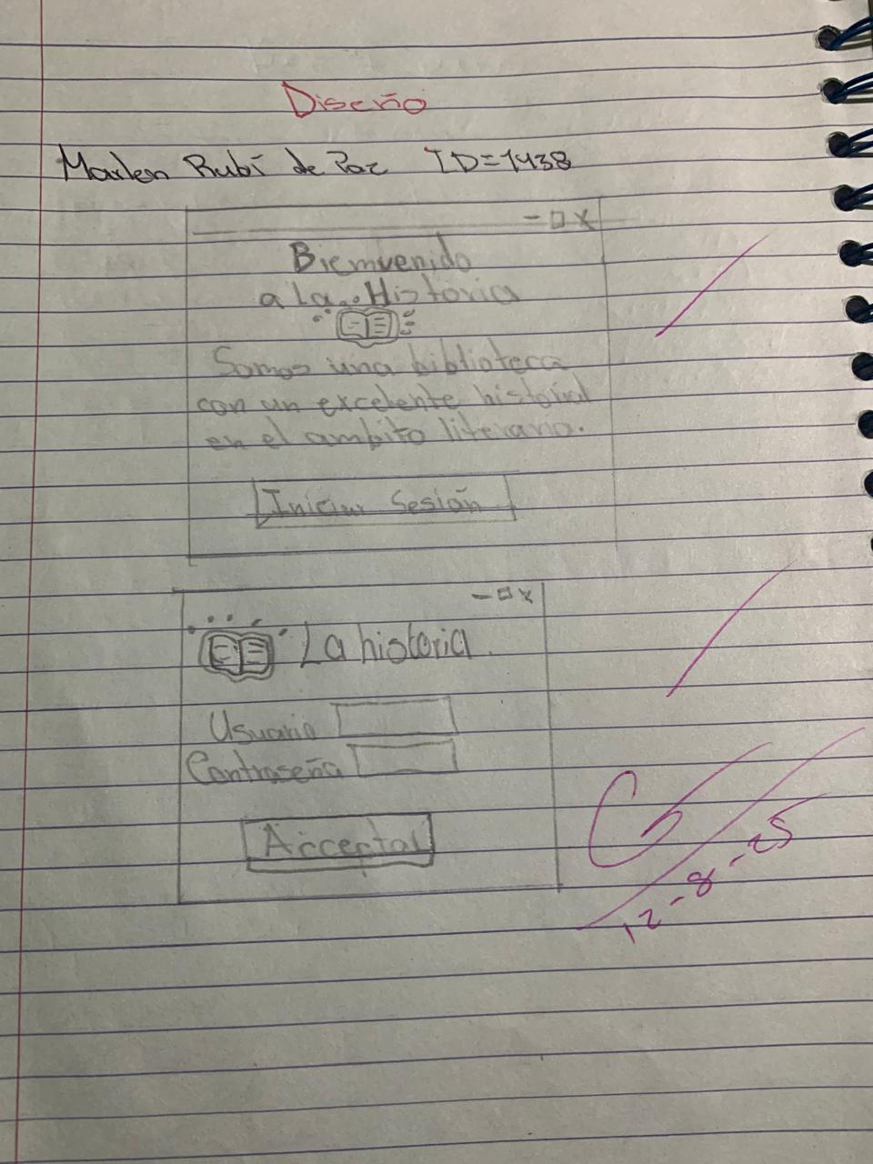

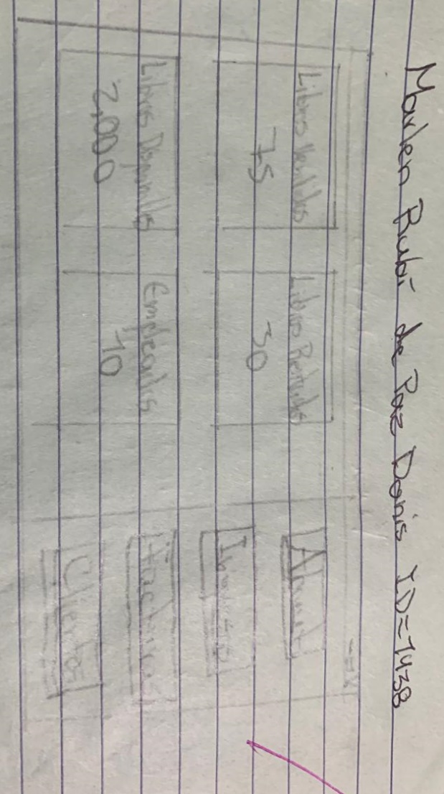

# **Base de Datos**

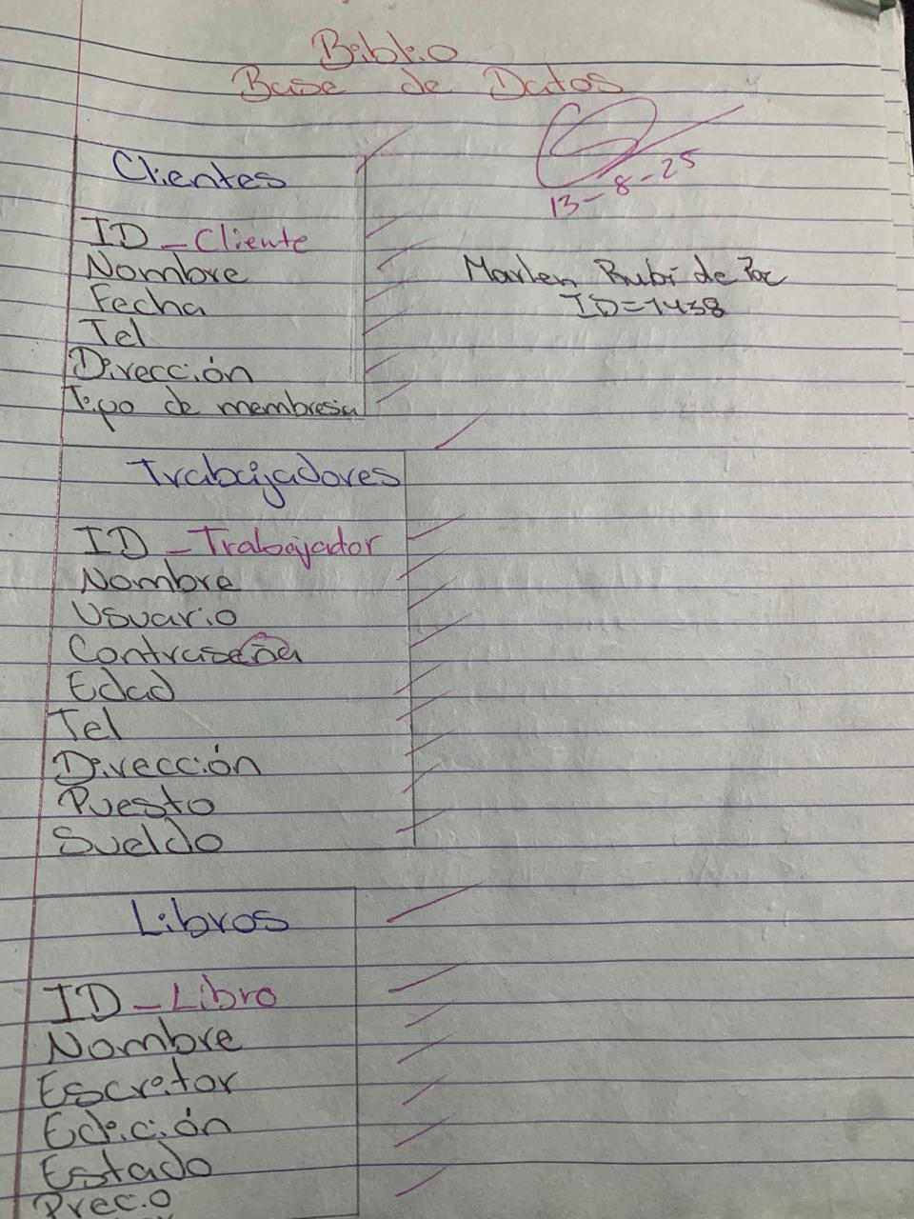

# **Creación**



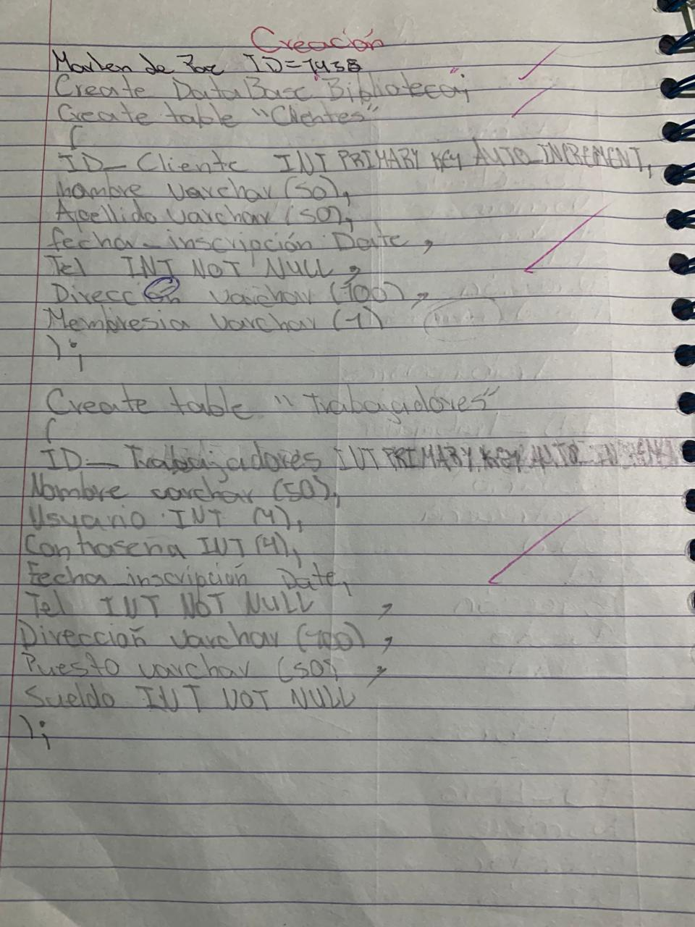

# **Insertar**



